Исследования эффекта обратного комптоновского рассеяния на 35 МэВном ускорителе НИИЯФ МГУ

Бобылев Д.А.^{1,2,а}, Шведунов В.И.^{2,б}, Ермаков А.Н.^{2,в}, Савельев-Трофимов А.Б.^{1,г}, Иванов К.А.^{1,д}, Клопов С.Н.^{1,а}, Басати В.К.^{1,е}, Матвеева А.А.^{1,е}

^{а}аспирант, ^{б}главный научный сотрудник, ^{в}старший научный сотрудник, ^{г}профессор, ^{д}доцент, ^{е}студент

¹Московский государственный университет имени М. В. Ломоносова,
физический факультет, Москва, Россия,
²Московский государственный университет имени М. В. Ломоносова
Научно-исследовательский институт ядерной физики имени Д. В. Скобельцына,
Москва, Россия
E-mail: agava2309@yandex.ru

Эффект обратного комптоновского рассеяния заключается в увеличении энергии фотона при его рассеянии на высокоэнергичном электроне. Источники рентгеновского и гамма – излучения, основанные на данном эффекте сочетают в себе ряд достоинств, таких как высокая монохроматичность излучения, высокая яркость и возможность прецизионного регулирования энергии излучения. По этой причине последние десятилетия во многих лабораториях по всему миру идёт активное развитие источников комптоновского излучения. В рамках создания Источника комптоновского излучения на базе Национального центра физики и математики (ИКИ НЦФМ, Саров) [1, 2] в НИИЯФ МГУ проводятся предварительные исследования, направленные на получение обратного комптоновского излучения, определение и оптимизацию его основных характеристик [3].
В качестве источника высокоэнергичных электронов был выбрал 35 МэВный линейный резонансный ускоритель НИИЯФ МГУ, в качестве источника фотонов — инфракрасный лазер (физичекий факультет МГУ) с длительностью импульса 8 нс и энергией импульса 1 Дж.

Предварительные исследования включают в себя как задачи расчёта и моделирования выхода комптоновского излучения и его прохождения через систему коллиматоров, так и экспериментальные исследования, включающие в себя вопросы юстировки лазера и ускорителя, совмещения лазерного и электронного пучков и их синхронизацию, а также вопросы финальной регистрации комптоновского излучения.

В данной работе суммируются результаты проведённых исследований и делаются выводы о направлениях последующей работы.

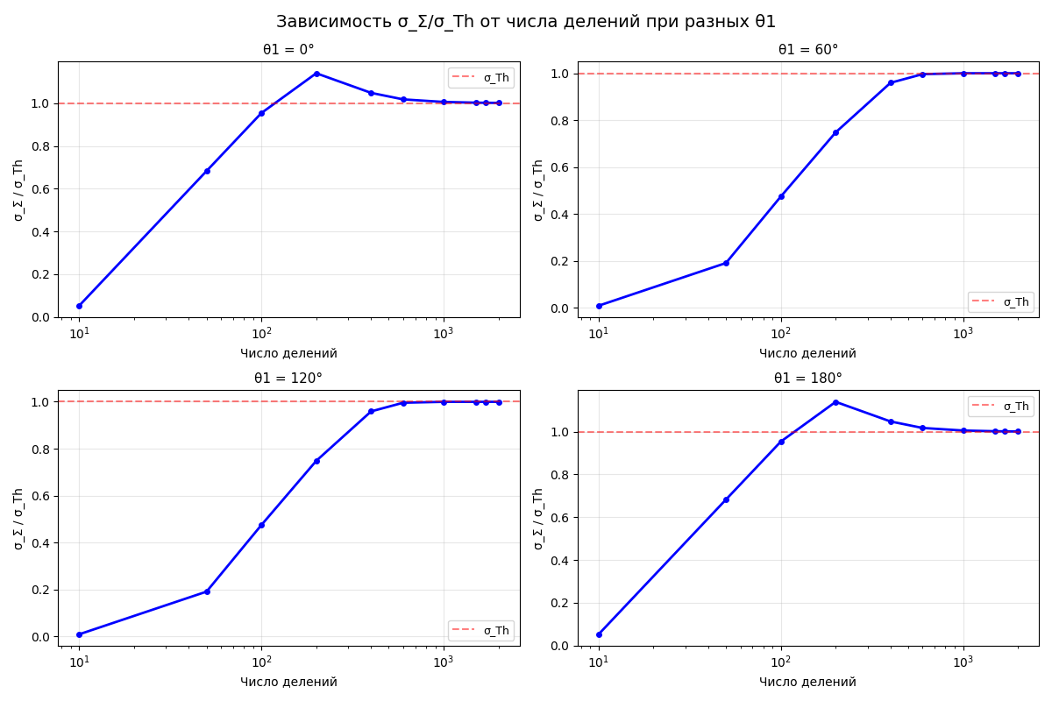  (а) | 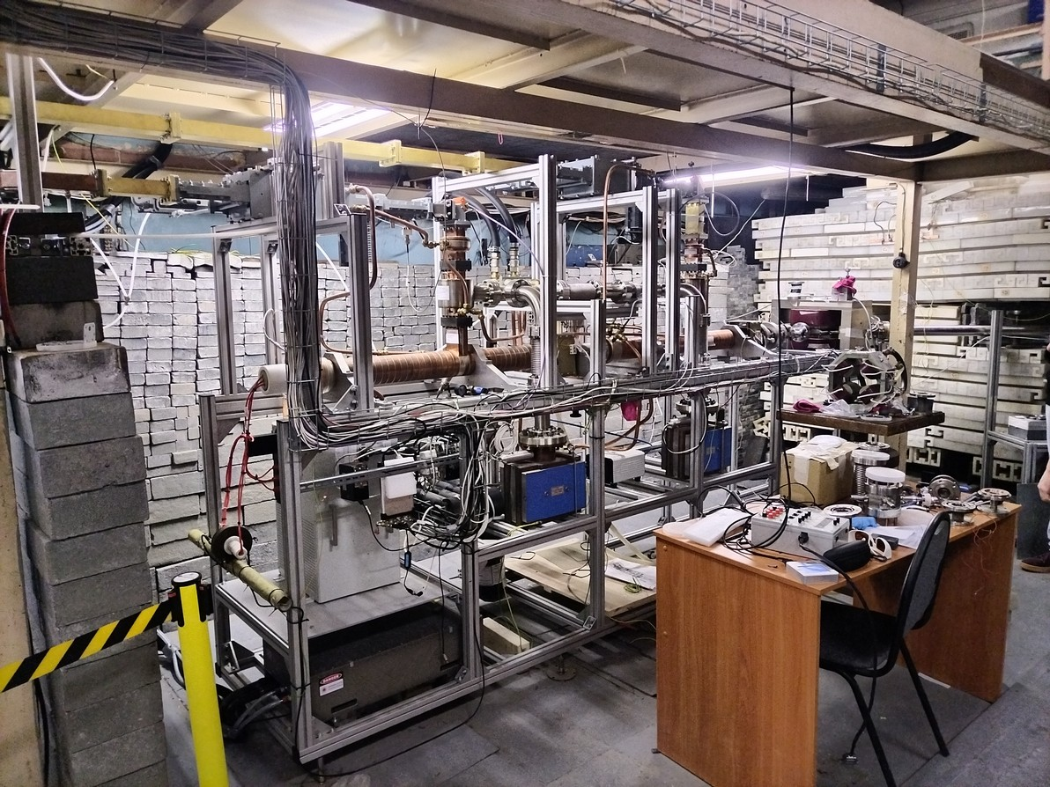  (б)
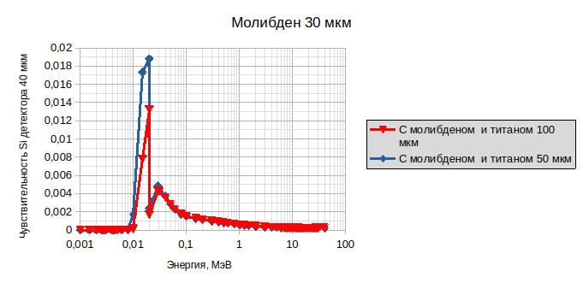  (в) | 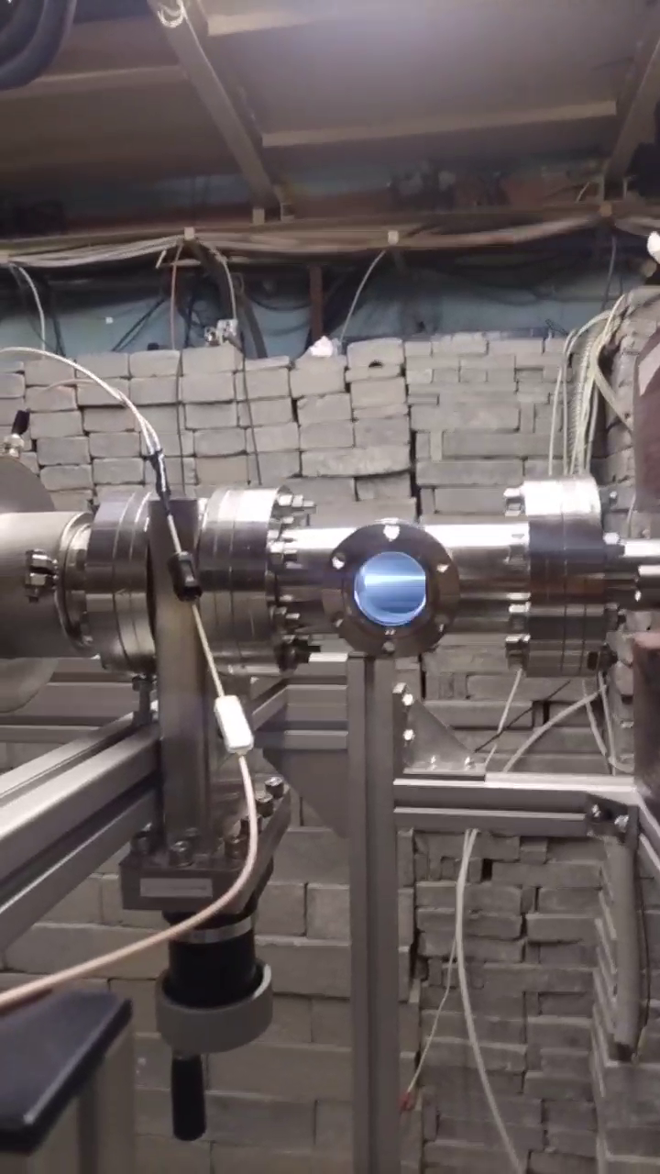  (г)
Рис. 1. а — Программа для расчёта потока комптоновского излучения, б — 35 МэВный ускоритель НИИЯФ МГУ, в — Расчёты спектрального рентгеновского фильтра, г — лазерный пучок в точке взаимодействия

Литература

- Бобылев Д.А., Шведунов В.И. Накопительное кольцо комптоновского источника НЦФМ.// Вестник Московского университета. Серия 3. Физика. Астрономия. - 2024 - №2
- Григоренко Л.В., и др. Проект научной пррграммы ИНОК — комптоновского источника монохроматических гамма-квантов НЦФМ // ФИЗМАТ. - 2024. - Т. 1. - № 3-4. - С. 123-264
- Фещенко, Р.; Виноградов, А.; Артюков, И. Influence of the electron beam emittance on the polarization of a laser-electron x-ray generator.// Phys. Rev. Accel. Beams 2016, 19, 114702

